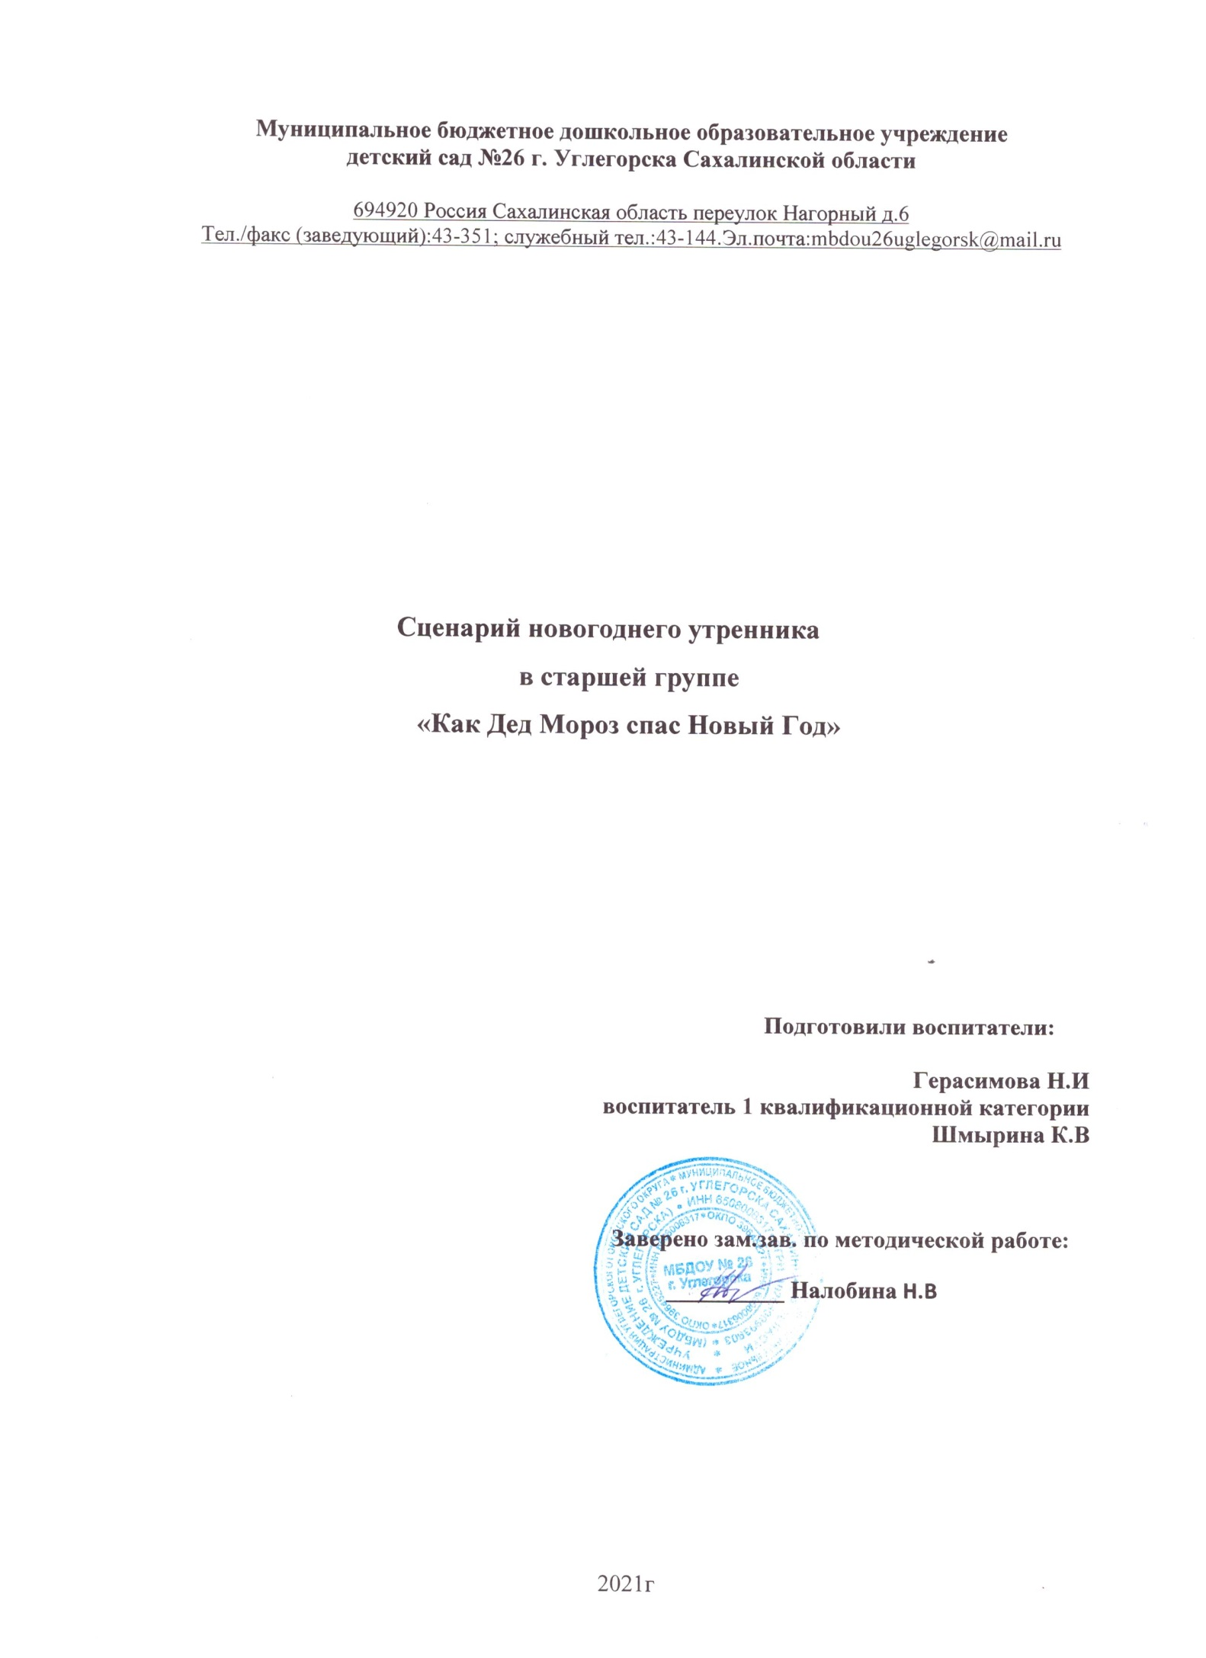

**Вход с колокольчиками, по окончании дети делают полукруг**

**Ведущая:** Здравствуйте, уважаемые гости! Поздравляю всех вас с наступающим Новым годом!  
За окном мороз рисует  
Кружевной рисунок свой,  
Закружил декабрь белый  
Новогодней кутерьмой.

**Ведущая:** Дети, в руках у вас новогодние колокольчики. Вы можете прошептать им свои желания, и мы их передадим Деду Морозу. Тогда ваши желания обязательно исполнятся в этом Новом году.

***(Дети шепчут своим колокольчикам желания и передают их в корзину*** *)*

**Песня «Шарики, хлопушки!»**

**(сели)**

**1-й ребенок:**  
Здравствуй, праздник новогодний,  
Праздник елки и зимы!  
Всех друзей своих сегодня  
Позовем на елку мы!

**2- й ребёнок:**

Закружился хоровод,  
Льются песни звонко.  
Это значит – Новый год,

Это значит – елка!

**3-й ребенок:**  
Засверкай огнями, елка,  
Нас на праздник позови!  
Все желания исполни,  
Все мечты осуществи!

**4-й ребенок:**  
Здравствуй, праздничная елка!  
Ждали мы тебя весь год!  
Мы у елки новогодней  
Водим дружный хоровод!

**Ведущая:** Дед Мороз со Снегурочкой должны были вот-вот подойти. Что-то задерживаются... Слышите ребята? Кто-то идет. Может это Дедушка Мороз?  
**Слышится смех Бабы-Яги.**  
**Ведущая:** Чей это смех? Кто же это к нам спешит?  
 ***( В зал, под музыку «залетает» на метле Баба-Яга.)***  
**Баба-Яга:** А-га, не ждали меня? Вот, решила к вам на праздник наведаться.

А то сами вы меня не позовете. Какой год настает? Год Тигра? Что ж это за несправедливость такая, а?

Я столько лет живу, хоть бы раз год Бабы-Яги был? Хотите, дети, год Бабы-Яги?  
**Дети:** Нет, не хотим!

**Баба-Яга: -** Все встречают Новый год!

А меня опять забыли.

И на праздник Новогодний.

опять меня не пригласили!

**Баба-Яга:** Ах, так да?! Ладненько, Новый год-то я вам подпорчу тогда. Что бы такого плохого сделать? (задумывается) Придумала. Заколдую-ка я вашу елку.

**(колдует возле елки, огни на елке потухли)**

Ха-ха-ха, замечательно! Больше елке не гореть! И праздника елки не будет у вас!

(Подходит ближе к елке, а там мешок подарками)

**Баба-Яга** – Я мешочек заберу и тихонечко уйду. А на прощание говорит детям:

-Вы не ждите Деда Мороза, он сегодня не придет.

И подарочки, конечно, ни за что не принесет.

( и, радостная, «улетает на метле»).  
**Ведущая:** Что же делать нам теперь, ребята? Надо Дед Мороза поскорее позвать. Он точно должен помочь.  
**Дети:** Дед Мороз! Дед Мороз! Дед Мороз!  
 ***Слышен издалека голос Деда Мороза: «Иду-иду, спешу-спешу!»  
 Под музыку заходят в зал Дед Мороз со Снегурочкой.*  
Дед Мороз:** Здравствуйте, ребятки!   
**Снегурочка:** Здравствуйте, дети!   
**Дед Мороз:** Что ж вы, ребятки, в такой праздничный день, хмурые да невеселые?  
**Ведущая:** Дед Мороз, Баба-Яга приходила, елочку нашу заколдовала. Огни на елке потушила. Что нам делать? Подскажи.  
**Дед Мороз:** А давайте елочку хороводом развеселим.  
**Ведущая:** Давайте. Дети, встанем дружно в хоровод, песню елочке споем, огоньки на ней зажжем!

**Хоровод с Дедом Морозом**

**Ребёнок:**

Вот елочка наша,

В блеске лучистых огней.

Кажется всех она краше

Всех зеленей и пышней

**Ребёнок:**

Здравствуй, здравствуй елочка,

Здравствуй Новый год!

Каждый пусть у елочки ,

И спляшет и споет.

***хоровод «Ёлочка, заблести огнями»***   
  
**Снегурочка:** Дедушка, посмотри, елочка не зажгла свои огни.  
**Дед Мороз:** Как же я забыл? Надо же еще волшебные слова сказать. О-хо-хо, я волшебные слова не помню совсем, забыл.  
**Снегурочка:** Дети, помогите, пожалуйста, Деду Морозу. Может, вы волшебные слова знаете?  
**Дети:** Да, знаем! **Хлопай, топай, говори**

**Ну-ка, елочка, гори!**

*(* ***Огни на елке зажигаются. Дети радостно хлопают в ладоши.)***

**Ведущая:** Спасибо вам, дети, спасибо Вам, Дедушка Мороз! А мы приготовили веселую песенку про тебя!  
 ***Хороводная шуточная песня «У тебя, Дед Мороз»***  
**Дед Мороз**

Ох, спасибо! Развеселили дедушку. А хотите со мной поиграть?  
 **Ведущая:** Какая это игра, Дедушка Мороз?  
**Дед Мороз:** Игра музыкальная, называется **«Снежинки и снежки».** Правила такие: вы, мальчики должны подбежать, если я скажу - «Снежки» и дотронуться до моего посоха.

**Снегурочка:** А когда я скажу «Снежинки», тогда бегут девочки!

 - Раз, два, три – игру начни!  
**Игра с Дед Морозом**

**«Снежки и снежинки»**

**«Роботы и звёздочки**

**После игры дети танцуют с Дедом Морозом**

**Танец «Снежинки и комочки»  
Снегурочка:** Дедушка, смотри, ты же таешь!  
**Дед Мороз:** Где? Ой, правда, детки, я таю!  
**Снегурочка:** Давайте быстро подуем на Деда Мороза – чтобы он не растаял! Дети дуют на Деда Мороза,

**Дед Мороз:** Ох, спасибо, ребятки! Теперь я точно не растаю. И сейчас я на вас как подую ветром вьюжным, а вы, детки, летите как снежинки к своим стульчикам.  
**Дед Мороз дует (звук ветра, вьюги), дети «летят» и садятся на стульчики.**

**Дед Мороз:** Ох, как я устал, посижу и я, отдохну.  
**Снегурочка** (дает Деду Морозу стул): «Садись, дедушка, отдохни».  
**Ведущая:** Да, Дед Мороз, Вы отдохните. А вы, ребята, Деду Морозу песенку спойте!

**Песня Три белых коня (исполняют Саша, Василиса,Женя)**

**Дед Мороз:** Спасибо, вот уважили Деда Мороза. (Смотрит на Снегурочку) Что-то ты, Снегурочка, притихла, призадумалась. Скажи-ка, что бы ты хотела ? О чем мечтаешь?

**Снегурочка:** А я мечтаю, чтобы игра к нам пришла! Чтобы веселье принесла!

**Игра со Снегурочкой, с ускорением (1.2.3)**

**Тут звучит музыка, и в зал забегают Гном и Снеговик. Оба спорят и не** **могут поделить между собой сундучок**

**Гном:** Отдай, говорю тебе – это мой сундучок.

**Снеговик:** Я первый сундучок нашел, значит, он – мой!  
**Дед Мороз:** Тише-тише, что за шум? Что не поделили Снеговик и Гном?  
**Гном и Снеговик:** Здравствуйте, Дед Мороз и Снегурочка! Здравствуйте, ребята! (все с ними здороваются).  
***Оба начинают говорить вместе, перебивая друг друга.*  
Дед Мороз:** Ничего я не пойму, говорите по очереди.  
**Гном:** Дед Мороз, мы шли со Снеговиком по лесу. И тут я первый увидел на снегу сундучок – теперь он мой.  
**Снеговик:** Нет, это я первый увидел сундучок. Он – мой.  
**И оба снова начинают перетягивать друг у друга сундучок.**  
**Снегурочка:** Ой, дедушка, это же твой сундучок.  
**Дед Мороз:** Дайте-ка, я взгляну. Точно, это мой сундучок. Я его по дороге видать нечаянно обронил.

**Гном:** А можно посмотреть , что в сундучке?

**Снеговик :** А для кого этот сундучок?

**Дед Мороз:** Ясно для кого, для детей и взрослых , сегодня же праздник , пусть все веселятся!

**Гном и Снеговик ВМЕСТЕ:** Как здорово! Теперь можно в него заглянуть и узнать что же в нем !

**Дед Мороз:** Ну не томите уже никого, открывайте !

**Открывают сундук, а в нем снежки**

**Снеговик :** Ох! Ты! Это самая любимая игра детей зимой. Мы сейчас поиграем в снежки.

**Звучит музыка, начинается игра в снежки.**

**Дед Мороз: (Стучит посохом) и говорит стоп игра.**

**Гном:** Ребята, а теперь давайте поможем собрать снежки в сундук , а мы со Снеговиком отнесем их в сани к Деду Морозу , и он их отвезет другим детям.

**Дед Мороз: А мы продолжаем веселиться ! Снегурочка , какие игры ты еще знаешь?**

**Снегурочка: А давайте слепим снеговика!**

**Дед Мороз: Ну что ж хорошая игр!**

**Игра «Лепим ком»**

**Ведущая :** А еще дедушка, мы станцуем тебе танец, озорной и веселый! Ведь сегодня Новый Год!

***Танец «Потолок ледяной»***

**Ведущая:** Замечательный танец! Давайте похлопаем, поблагодарим задорных танцоров

**Дед Мороз:**  Все-то вы умеете. И поете, и танцуете, играете как весело! А загадку мою отгадаете?  **Загадка**

Мы сегодня так устали

Пели песни и плясали.

Хоть зима, а здесь нам жарко

В мешке вас будут ждать ….? **Дети: Подарки**

**Снегурочка:** Дедушка, пришла пора подарки детям раздавать. Где твой мешок?

( Дед Мороз ищет везде мешок)

**Дед Мороз**: О-хо-хо, Снегурочка, нет нигде мешка. Где я мог его потерять?

**-Я веселый Дед Мороз, всем подарки я принес.**

**( Ходит, думает, вспоминает)**

**Я их нес, припоминаю**

**Куда дел мешок, не знаю!**

**Или под елку положил (смотрит под елкой)**

**Снегурочка. - Дедушка, как же так? Ребятишки подарков ждут.**

**Ведущая:** Дед Мороз, мы тебе поможем! Ребята расскажут тебе стихотворения.

**Дед Мороз:** Да?! Расскажите, а мы послушаем!

Всем нам очень хорошо, ,

Весело сегодня

Потому что к нам пришел

Праздник новогодний

Елка вытянула ветки,

Пахнет лесом и зимой.

С елки свесились конфетки

И хлопушки с бахромой

Мы хлопали в ладоши,

Встали дружно в хоровод

Наступил такой хороший. И счастливый новый год!

**Дед Мороз:** Молодцы!

**Снегурочка:** Дедушка, Может сейчас мешок твой найдется?

**Дед Мороз**: Ой ой ой , кто же мог утащить мой мешок ? Может Вы, ребята, видели ?

**Дети все вместе: Баба Яга**

***Тут под музыку в зал заходит Баба-Яга, а за спиной у нее мешок с подарками.*  
Баба-Яга:** Вот твои подарки, Дед Мороз. Я их. Простите меня, ребята, что праздник вам хотела испортить. А испортила я Новый год сама себе. Совсем одна, без друзей осталась. Вот, решила исправиться.  
**Дед Мороз:** Правильно решила. Никогда не поздно исправиться. Простим Бабу-Ягу, ребята?  
**Дети:** Да! Простим!  
**Дед Мороз:** Ну, тогда Баба-Яга, помогай подарки раздавать.  
**Баба-Яга:** А что за подарки, можно-то взглянуть, Дед Мороз?  
**Дед Мороз:** Конечно, можно.  
**Дед Мороз и Снегурочка раздают подарки детям. Все сказочные персонажи помогают.**

**Танец с родителями «Дед мороз к нам едет на велосипеде»  
Дед Мороз благодарит персонажей за помощь, они прощаются и уходят.**  
**Ведущая:** Вот и закончился наш Новогодний утренник. Приглашаем вас сфотографироваться все вместе